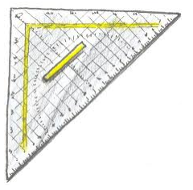
Übung und Wiederholung in Technik 9
Kabinettprojektion und Fingerzinkung
Aufgabe 1
Zeichne die unten abgebildeten Körper auf deiner Zeichenplatte in der Kabinettprojektion. Zeichne die Körper mit verdeckten Kanten in die freie Fläche auf den Aufgabenblättern und achte besonders auf die Sauberkeit und die richtigen Linienstärken!!!

Grundmaße: 70 x 45 x 40
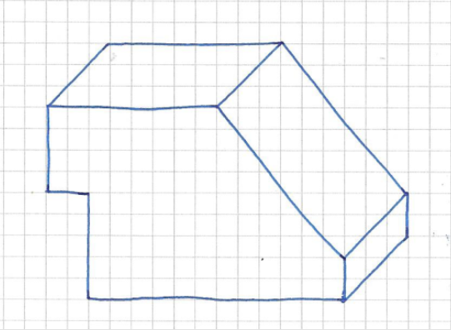

30 x 35
10 x 25

Grundmaße: 65 x 55 x 60
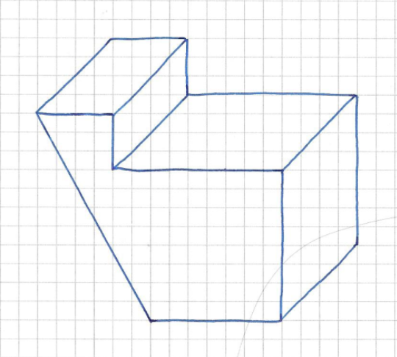
45 x 15

30 x 55
Fragen zur Fingerzinkung

Frage 1
Warum findet die Fingerzinkung im Möbelbau Anwendung? Nenne 2 Gründe.
________________________________________________________
Frage 2
Nenne drei Werkzeuge oder Werkhilfsmittel, die man benötigt um eine Fingerzinkung herzustellen.
________________________________________________________
Frage 3
Mit welcher Formel kann man die korrekte Zinkenanzahl für eine Fingerzinkung errechnen?
________________________________________________________
Frage 4
Wie ist der grobe Ablauf beim Herstellen einer Fingerzinkung? Nenne die 4 wichtigsten Arbeitsschritte stichpunktartig.
________________________________________________________
